RETENIDO HASTA LAS 1600HRS CET MIÉRCOLES 26 DE NOVIEMBRE
tierra, viento y fuego: adidas revela su nuevo balón inspirado en la naturaleza

adidas revela su nuevo balón de fútbol para los torneos 2015

Herzogenaurach, miércoles 26 de noviembre – adidas reveló su nuevo balón de fútbol para los torneos 2015. El adidas conext15 Official Match Ball reemplazará al exitoso Brazuca en las ligas seleccionadas y los torneos globales de 2015.

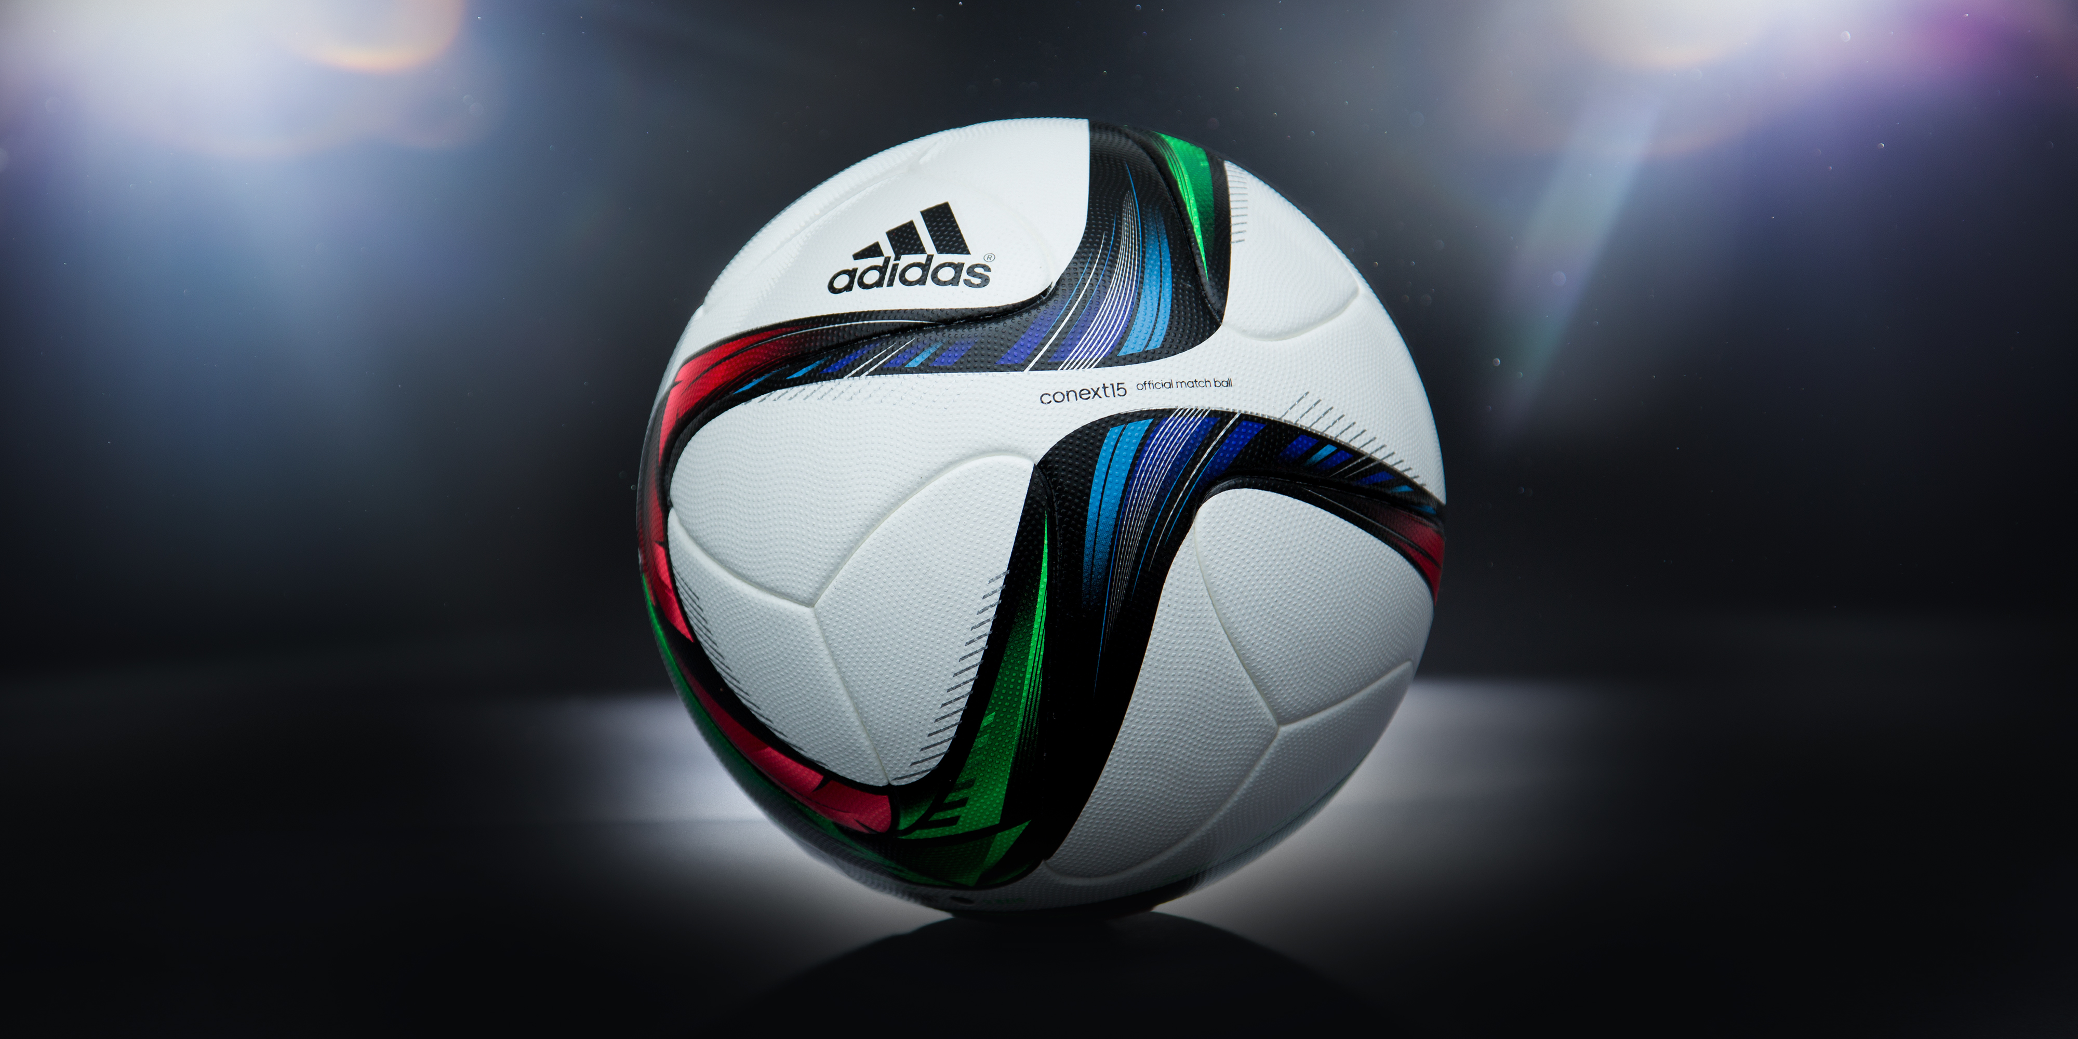
El adidas conext15 Official Match Ball

El conext15 presenta un nuevo diseño inspirado en los elementos de la naturaleza: tierra, viento y fuego. El fluido diseño en color verde, rojo y azul refleja el balance perfecto entre las tres fuerzas naturales y está presente en el corazón del nuevo balón conext15.

El balón presenta la misma tecnología innovadora que fue utilizada con gran éxito en Brazuca, el Balón Oficial de la Copa Mundial de la FIFA Brasil 2014™. Brazuca pasó por un proceso de pruebas minucioso durante un período de dos años y medio, involucrando a más de 600 de los mejores jugadores del mundo y a 30 equipos en 10 países a través de tres continentes, haciéndolo el balón más puesto a prueba por adidas y asegurando que es apto para cualquier condición.

El conext15 es uno de los balones líderes para los torneos de 2015. El balón será usado en torneos tales como la FIFA Women’s World Cup Canada 2015 y la FIFA Club World Cup Morocco 2014, así como también en varios torneos de ligas y copas alrededor del mundo.

- FIN -

Para mayor información, favor visitar http://news.adidas.com/GLOBAL/PERFORMANCE/FOOTBALL o contactar a:

Robert Hughes  adidas Global Football PR Director  Email: robert.hughes@adidas.com  Tel: +49/9132/84-6856 | Alan McGarrie  adidas Senior Global Football PR Manager  Email: alan.mcgarrie@adidas.com  Tel: +49/9132/84-4686

Nota a los editores:
Sobre adidas Football
adidas es el líder mundial en fútbol. Es el patrocinador oficial / socio proveedor oficial de los torneos de fútbol más importantes en el mundo, tales como la Copa Mundial de la FIFA™, la Copa FIFA Confederaciones, la UEFA Champions League, la UEFA Europa League y la UEFA European Championships. adidas también patrocina a algunos de los mejores clubes del mundo, incluyendo el Real Madrid, FC Bayern Munich, AC Milan, Flamengo y Chelsea. Algunos de los mejores jugadores del mundo en el listado de adidas son Leo Messi, Gareth Bale, Thomas Müller, Arjen Robben, James Rodriguez, Karim Benzema y Bastian Schweinsteiger.

